Lunes
27
de febrero

Educación Preescolar
Artes

Sombra, sombrita

Aprendizaje esperado: representa historias y personajes reales e imaginarios con mímica, marionetas, en el juego simbólico, en dramatizaciones y con recursos de las artes visuales.

Énfasis: utiliza su cuerpo como recurso escénico para representar historias y personajes.

¿Qué vamos a aprender?

Representarás historias y personajes reales e imaginarios con mímica, marionetas, en el juego simbólico, en dramatizaciones y con recursos de las artes visuales.

Utilizarás tu cuerpo como recurso escénico para representar historias y personajes.

Pide a tu mamá, papá o algún adulto que te acompañe en casa que te apoyen a desarrollar las actividades y a escribir las ideas que te surjan durante esta sesión.

¿Qué hacemos?

En esta sesión vas a disfrutar de algo distinto. Has observado que en la obscuridad no puede ser que no observes quien está hablando, pero si escuchas la voz, pero también observas a través de esta sombra.

Es por eso por lo que hoy vas a descubrir una manera de representar historias de cuentos y los personajes de éstos mediante teatro de sombras.

Intenta observar tu silueta, ¿Cómo es la sombra? ¿De qué tamaño se percibe?

Por cierto, sé de una canción con la que puedes jugar con las sombras. Primero pídele a tu mamá, papá o a quien te acompañe que te la lea para que la conozcas y te la aprendas. Después la cantarás.

“Sombra, sombrita querida amiguita,
danos un paseo con tus figuritas…”

- Pista de la canción “Sombra, sombrita”. Autores: F. Bozzini y M. Rosenfeld
https://aprendeencasa.sep.gob.mx/multimedia/RSC/Audio/202102/202102-RSC-NAjg9kE8WF-P_25.3SombraSombrita.mp3

Es una canción corta y fácil de aprender. ¡Ah! pero esto no es todo. Con esta canción puedes formar distintas sombras. Por ejemplo:

¿Qué sombra es? ¡Exacto! Es un caracol. Imita la sombra y canta la canción.

“Sombra, sombrita querida amiguita,
danos un paseo con tus figuritas”
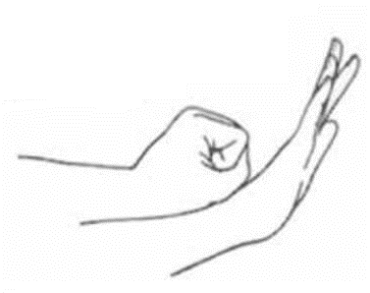

Otras formas más. Observa la siguiente figura.

¿Qué sombra es? ¿Identificaste que se trató de un perro? Intenta repetir las figuras.
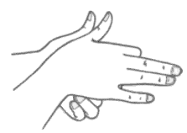

¿Sabes una forma distinta a estas que realizaste?

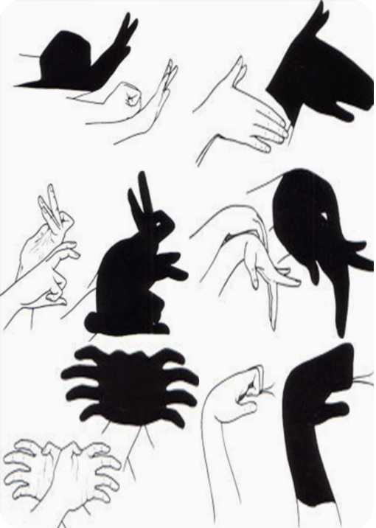

¡Ahora sí! con este repertorio de figuras, canta y realiza tu juego de sombras, puedes pedirle a quien te acompañe que también realice las sombras que más les gusten.

¡Es divertido! y sencillo, es realizar distintas figuras con tus manos. Este juego es una buena opción para inventar varias figuras. ¿De qué otra forma puedes utilizar las sombras?

Te proponemos que juegues a ¿Qué cuento es? El juego se trata de hacer la sombra de los personajes y objetos y los demás adivinan de qué cuento se trata.

Puedes utilizar tu tarjetero de cuentos, elige algunos personajes y objetos de éstos para adivinar el título del cuento.

Por ejemplo, observen bien las siluetas que aparecen.

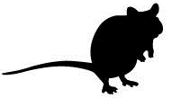
¿Identificaste de qué cuento se trata? ¿Necesitas otra pista?

Para este cuento salieron los ratones, un frasco y la serpiente. ¿Sabes qué cuento es?

Es el cuento de “Cuenta ratones”.

Otro ejemplo es el siguiente:

Observa. ¿De qué tamaño son las orejas? ¿Cómo es su cabello? ¿Adivinas de quién se trata? ¿Una pista más?

¿Ahora si ya sabes de qué cuento se trata? En este cuento se presentó a una niña con orejas grandes y a una mariposa.

Es el cuento de Orejas de mariposa.

Otro cuento, observa la siguiente imagen.

¿Ya sabes cuál es?

Fuente: https://www.pxfuel.com/es/free-photo-eolwc

¿Qué te pareció este juego? ¿Lograste adivinar de qué cuento se trataba? Es interesante el poder jugar con las sombras de los personajes y objetos.

¿Cómo podrás jugar con sombras? Observa el siguiente video.

- Vitamina Sé. Cápsula 139. Teatro de sombras.
https://www.youtube.com/watch?v=duDow9vuepg

Esta es una buena idea pues son recursos fáciles de conseguir en casa, con tan solo una sábana o tela, una lámpara y mucha creatividad e imaginación, pueden pasar juntos momentos muy divertidos.

El reto de hoy:

Te retamos a hacer un dibujo con sombras. Observa el siguiente video.

- Claudia Vences, artista plástica (Alas y raíces, Vitamina Sé).
https://www.youtube.com/watch?v=fxAzn5SxWVc

Puedes continuar jugando con sombras, utilizando tu cuerpo para representar personajes, objetos, historias ¡y mucho más!

Si te es posible consulta otros libros y comenta el tema de hoy con tu familia.

¡Buen trabajo!

Gracias por tu esfuerzo.

Para saber más:
Lecturas

https://www.conaliteg.sep.gob.mx/

